FORMATION RESERVEE AUX TITULAIRES DU DIPLOME FEDERAL DE MONITEUR BENEVOLE ET AUX PERSONNES AYANT SUIVI UNE FORMATION COMPLETE DU CQP
CQP Animateur de Badminton
en partenariat avec

Dossier de candidature à l’entrée en formation CQP Animateur de Badminton à retourner avant le :  07 septembre 2015  Auprès de :  FORMABAD  Pauline PEN  9-11 avenue Michelet  93583 Saint-Ouen Cedex | PHOTO

Candidature pour la formation :
Dates extrêmes de la formation : du 17 octobre 2015 au 18 décembre 2015.
Lieu : Domaine de la Brunerie, 180 Boulevard de Charavines, 38500 Voiron

Etat Civil :
Mme, M. :
Prénom : ...................................……………………….. Nom de jeune fille :
Date de naissance : ...................………………….. Lieu de naissance :
Nationalité : .................................................. N° de Sécurité Sociale :
Adresse :
Code Postal : .................………… Commune :
Téléphone :
Mobile :
N° de licence FFBaD :
E-Mail :

Statut actuel : étudiant(e) – salarié(e) – demandeur d’emploi – autres (à préciser)

RUBAN PEDAGOGIQUE DE LA FORMATION

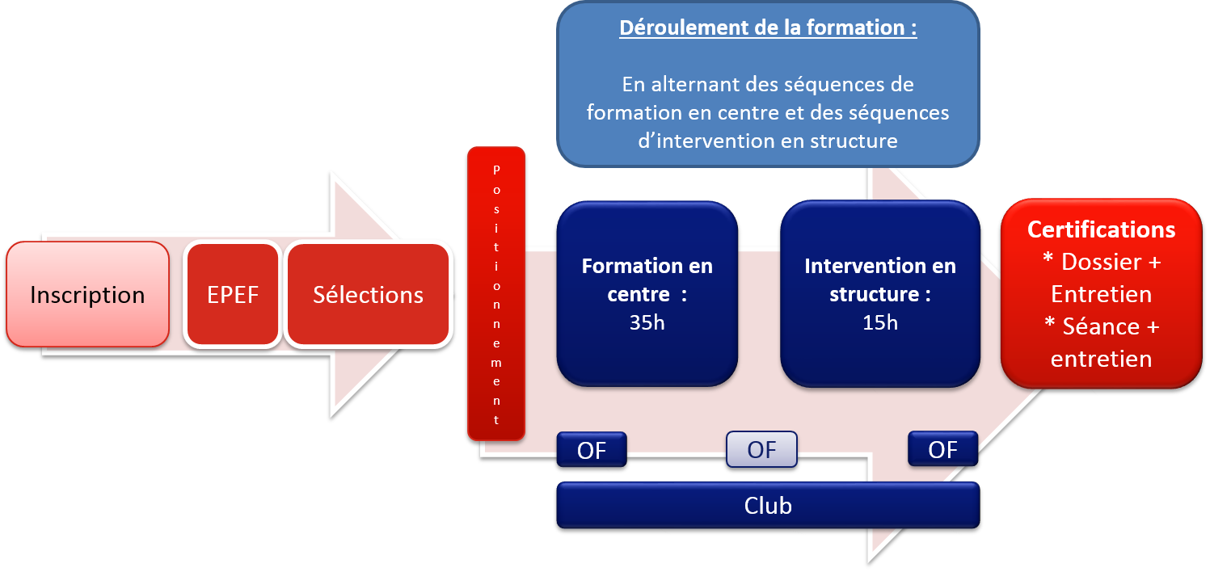

Tutorat : 2 heures
Tarif : 610€ (hors frais hébergement/restauration)

Avant l’entrée en formation :

- Déroulement des EPEPQ (exigences préalables à l’entrée dans le processus de qualification) : Non organisés puisque les titulaires du diplôme fédéral de moniteur bénévole en sont dispensés.
- 18 septembre 2015 : Déroulement des sélections et positionnement (présence obligatoire)

Formation en centre :
- 17 et 18 octobre 2015 : 1er week-end de formation
- 14 et 15 novembre 2015 : 2ème week-end de formation

Certifications
- Dossier et entretien (BC 4)
  - 22 novembre 2015 : dépôt des dossiers
  - 05 décembre 2015 : Entretiens
- Séance pédagogique suivie d’un entretien (BC2, et 5):
  - Du 16 novembre au 18 décembre 2015 : dans la structure, ou l’une des structures dans laquelle vous serez intervenu dans le cadre de votre alternance en formation.

- Le 18 décembre 2015 : fin de la formation en alternance
TOUT DOSSIER INCOMPLET SERA IMMÉDIATEMENT REJETÉ

PARCOURS

Parcours de formation
Diplômes scolaires, universitaires, professionnels et fédéraux obtenus
(joindre une copie)

Intitulé du diplôme | Année d’obtention / Lieu

Expérience de joueur de badminton
Meilleur classement FFBaD : / /
Autre

EXPERIENCES EN LIEN AVEC LE CQP Animateur de badminton
(Décrivez vos expériences)

STRUCTURE | Période | ACTIVITES MENEES
PROJET PROFESSIONNEL

Situation actuelle

Si salarié :
Nom de l’employeur :

Adresse de l’employeur :

N° SIRET :

Poste occupé :

Mission(s):

Si étudiant :
Cursus suivi :

Etablissement support :

Si non salarié :
Statut :

Motivations pour entrer en formation

Conditions prévisionnelles de déroulement
de l’alternance durant la formation
CQP Animateur de Badminton

Stagiaire
Nom : … Prénom : …

Structure(s) envisagée(s)*
Dénomination : …
Adresse : …
TUTEUR envisagé : …

Types d’activités menées | Lieux | Dates/périodes envisagées

Nom et signature du responsable légal de la structure :
………………….

Dénomination : …
Adresse : …

Types d’activités menées | Lieux | Dates/périodes envisagées

Nom et signature du responsable légal de la structure :
………………….

* il est rappelé qu’un stagiaire CQP Animateur de Badminton doit mener durant la formation des activités de niveau CQP (Cf. annexes)
pour un volume minimal de 10h.

ELEMENTS FINANCIERS

Dans la perspective d’une entrée en formation CQP Animateur de Badminton, et avant l’entrée en formation, vous devez nous communiquer les renseignements sur votre financement.

Nom du responsable payeur : …………………………………….

Financement pris en charge par un organisme paritaire collecteur agréé (OPCA) : oui - non

Si oui joindre la photocopie du document de prise en charge et indiquez le
montant : …………. €

Financement pris en charge par un autre organisme (Conseil Régional, Direction Régionale, Conseil Général, Pôle Emploi…) : oui – non

Si oui joindre la photocopie du document de prise en charge et indiquez le montant : ………. €

Pour rappel les frais pédagogiques s’élèvent à : 610 €

Règlement financier :
En cas de non paiement des frais de formation par le responsable payeur ; FormaBad se réserve le droit d’exercer les recours usuels.

LETTRE ENGAGEMENT FINANCIER

STAGIAIRE : M. /Mme : …

Candidat(e) à la promotion organisée :
Dates : 17 et 18 octobre 2015 et 14 et 15 novembre 2015.
Lieu : Domaine de la Brunerie, 180 Boulevard de Charavines, 38500 Voiron

NOMS des FINANCEURS | Montant
Stagiaire :
...........................................
Etat :
...........................................
Région:
...........................................
OPCA :
...........................................
Employeur :
...........................................
Autre financeur (préciser) :
...........................................
TOTAL du coût de la formation :
(après éventuels allègements suite au positionnement)

Le stagiaire s’engage à régler le solde de la formation avant la fin de la formation.

Date, Signature du stagiaire précédée de la mention « vu et pris connaissance » :

TOUT DOSSIER INCOMPLET SERA REJETÉ

PIECES A JOINDRE AU DOSSIER

☐ La photocopie des diplômes possédés, dont le moniteur fédéral bénévole

☐ La photocopie de votre PSC1 (prévention et secours civiques de niveau 1) ou toute autre qualification admise en équivalence (AFPS, BNS, etc…)

☐ 2 enveloppes timbrées (format 22x11) libellées à votre nom et adresse

☐ 2 photos d’identité

☐ La photocopie recto/verso de votre carte d’identité

☐ La photocopie de votre attestation de sécurité sociale

☐ La photocopie de la carte vitale

☐ La photocopie de l’assurance en responsabilité civile

☐ Un certificat médical de non contre-indication à l’encadrement du Badminton

Contacts
Secrétariat : Pauline PEN - 01 49 21 09 44 - formation@ffbad.org
Responsable de la formation : Thomas CHAMPION – 06.62.50.23.95 ctl.rabad@gmail.com

CQP Animateur de Badminton

ANNEXES

Annexe 1 :
Les activités visées par le CQP Animateur de Badminton

Au regard des activités identifiées pour le titulaire du CQP d’« Animateur de badminton », des compétences sont associées et regroupées par bloc à valider :

Bloc de compétences 1 (BC1) : Accueil des publics enfants et adultes avant et après la séance afin d’expliciter, d’informer sur les conditions de déroulement de l’activité
- Compétences ou capacités qui seront évaluées
- Disposer de connaissances institutionnelles et de tous les éléments réglementaires et pratiques de fonctionnement nécessaires à son intervention pour en informer le public et faciliter ses démarches
- Etre à l'écoute des besoins et attentes des publics pour y répondre dans le cadre des limites de son intervention
- Communiquer de façon appropriée et positive avec les publics selon les situations et les profils
- Expliquer les règles de vie et les faire respecter (vestiaires, accès aux espaces…)
- Communiquer les informations utiles en vue de la préparation de la séance à venir
- Aider les pratiquants pour faciliter le déroulement de ces moments
- Veiller à la sécurité des personnes et en particulier des enfants jusqu'à la fin de la prise en charge

Bloc de compétences 2 (BC2) : Encadrement de séances en s’appuyant sur les références fédérales en respectant la sécurité des pratiquants et des tiers et la réglementation fédérale
- Compétences ou capacités qui seront évaluées
- S'appuyer sur la démarche pédagogique fédérale déjà existante
- Composer des situations d'apprentissage en lien avec les publics, les ressources et l'espace disponibles
- Suivre ou modifier son plan de séance en fonction des objectifs et des pratiquants
- Proposer d'autres exercices ou séances
- Mettre en place ou/et expliciter les procédures d'acquisition

- Conseiller les pratiquants pour favoriser leur évolution et le goût de la pratique
- S'assurer et favoriser le respect d'autrui pendant avant et après l'activité (intervenant, autre pratiquant…)
- Communiquer les comportements et attitudes de l'activité
- Maitriser et transmettre les éléments de réglementation technique et d'arbitrage de l'activité
- Vérifier la qualité et le bon usage des équipements et du matériel
- Respecter les principes de la sécurité physique et psychologique des pratiquants sur tous les moments de leur prise en charge

Bloc de compétences 3 (BC3) : Dynamisation dans et autour de l’activité
- Mettre en œuvre les sessions de passage de plumes
- Maîtriser le dispositif « PassBad » jusqu’au niveau « plume rouge »
- Evaluer les candidats lors des sessions de passage de plumes
- Informer sur le calendrier des événements
- Transmettre les informations nécessaires à l'inscription des pratiquants dans les événements
- Participer à l’animation des événements
- Accompagner la mise en place et la réalisation d'un évènement départemental ou régional
- Conseiller le pratiquant
- Informer les pratiquants sur les activités et le fonctionnement du club
- Orienter les pratiquants dans l'activité en fonction de leurs goût et aptitudes
- Instaurer un climat relationnel favorable

Bloc de compétences 4 (BC4) : Intégration de l’activité dans le fonctionnement de la structure
- Evaluer l'atteinte de ses objectifs
- Apprécier la satisfaction des pratiquants
- Etablir un bilan de ses actions
- Communiquer les résultats de son activité par écrit ou par oral
- Recueillir les observations des responsables en vue d'améliorer la qualité de son intervention. Etre capable de faire une autocritique pour progresser.

Bloc de compétences 5 (BC5) : Protection des personnes en situation d’incident ou d’accident
- Repérer les situations d'incident et leur possible évolution
- Restaurer une situation normale
- Mettre en place des mesures de protection des personnes (geste de sécurité courante)
- Alerter les secours et transmettre les informations pertinentes
- Gérer la situation d'accident (stress, alerte parents et responsable du club, groupe, matériel)

